 | 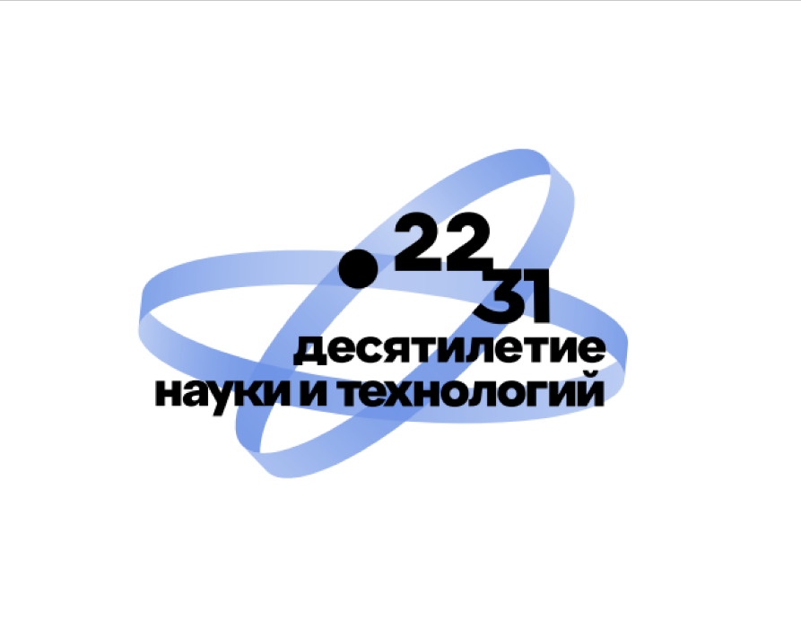
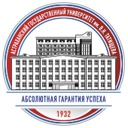

ИНФОРМАЦИОННОЕ ПИСЬМО
Уважаемые коллеги, учащиеся, студенты!

Астраханский государственный университет имени В.Н. Татищева в рамках гранта в форме субсидии Минобрнауки России на организацию и проведение научно-популярных мероприятий для широкой аудитории в рамках Десятилетия науки и технологий проводит

Конкурс видеороликов о женщинах-исследователях

Цель Конкурса:
- популяризация науки и роли женщин в научных исследованиях, формирование ролевых моделей среди женщин и девушек – будущих ученых, развитие их современного образа и медиа-значимости;
- формирование гражданских и нравственных ориентиров, уважительного отношения к женщине;
- повышение научной грамотности населения;
- формирование у широкой аудитории позитивного имиджа российской науки;
- повышение престижа научно-исследовательской деятельности, вовлечение школьников, студентов и всех заинтересованных лиц в науку;
- популяризация использования новых информационных технологий, привлечение внимания к видеотворчеству, приобретение участниками навыков работы с технологиями цифрового видео, активизация творческой активности участников.

К участию в Конкурсе приглашаются обучающиеся общеобразовательных, профессиональных образовательных организаций и образовательных организаций высшего образования.
Возможно как индивидуальное, так и групповое участие.

Участие в Конкурсе бесплатное.

Мероприятие проводится в рамках гранта в форме субсидии Минобрнауки России на организацию и проведение научно-популярных мероприятий для широкой аудитории в рамках Десятилетия науки и технологий.

Требования к видеоролику:
- Язык – русский.
- Продолжительность – не менее 2 и не более 3 минут.
- Видеоролики предоставляются в форматах MP4.
- Ориентация – горизонтальная.
- Видеоматериал, может быть отснят любыми доступными техническими средствами, с обеспечением хорошего аудиовизуального качества.
- Использование при монтаже и съемке видеоролика специальных программ и инструментов – на усмотрение участника.
- Видеоролики должны быть оформлены информационной заставкой с указанием автора/группы авторов, названием и общей длительностью видеоролика.
- Участники сами определяют жанр видеоролика (интервью, репортаж, видеоклип, мультфильм и т.п.).
- В ролике могут использоваться фотографии.

Конкурс проводится с 15.09.2025 по 15.10.2025 г. (включительно)
Видеоролики принимаются с 15.09.2025 по 10.10.2025 г. (включительно). Работы, поданные после указанного срока, к участию в Конкурсе не допускаются.
Подведение итогов, определение победителя и номинантов проводится с 11.10.2025 по 15.10.2025 г. Итоги конкурса оглашаются 15.10.2025 г путем размещения информации на официальном портале Организатора в сети Интернет www.asu-edu.ru

Конкурсную работу следует предоставить по адресу электронной почты: fayzievagv@yandex.ru (обязательное указание в теме письма «Конкурс видеороликов». К работе прикладывается заявка (отдельным файлом), в которой втору необходимо указать Ф.И.О, возраст, наименование учебного заведения, класс/группу, контактные данные. В случае группового участия сведения предоставляют все участники группы. От одного участника/от одной группы участников на Конкурс может быть представлен только один видеоролик.

Все участники Конкурса получают сертификат участника, победители – дипломы и памятные призы.

С Положением о Конкурсе можно ознакомиться https://asu-edu.ru/images/File/Polozhenie-i-kriterii-otsenivaniya.pdf

Конкурс проводится в рамках Интерактивного форума «Женщины в науке». Приглашаем стать участником Форума: https://forms.yandex.ru/u/6867ed9249363919ef6734b5/

Контактные лица: Чурсина Ольга Владимировна +79897926630

Заранее благодарим за интерес к Конкурсу!

С уважением, Конкурсная комиссия

